各位小伙伴，昨天给大家讲解了一下REF的概况，今天我们开始讲解REF框架中使用的Config文件，了解一下文件里面的内容，对我们后面的流程讲解的过程，涉及到的参数可以起到一个补充的作用。

小U的QQ群（714733686）

小U的订阅号【UiPath8888】

小伙伴们觉得小U写的文章**有价值，能帮上忙，文末打赏一下，请小U喝杯咖啡，也是对小U的认可**。

我们来一起看一下REF框架的整个流程图（小U后面的文章每次开头都会附上这副图片，给小伙伴的在脑袋里面留下印象）

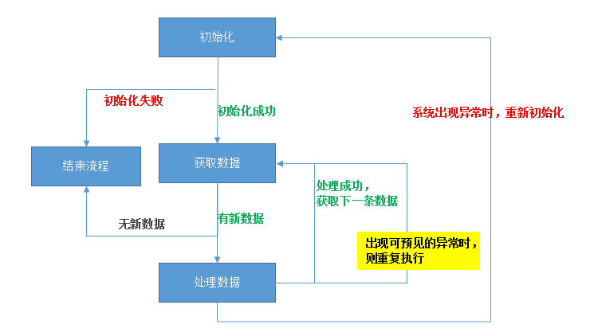

第一：Config文件保存的路径，默认路径是在\Data\Config.xlsx

在UiPath中如下图：

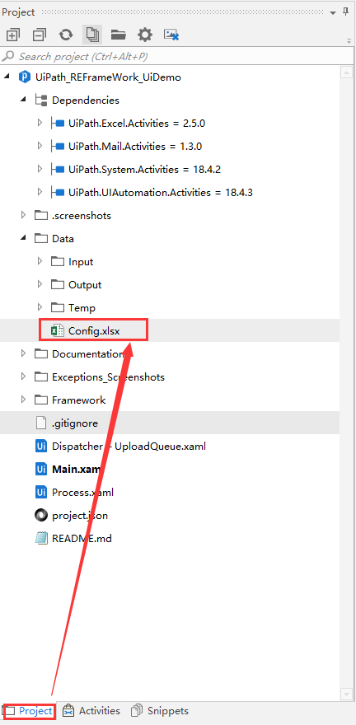

点击右键，选择打开即可，里面一共有三个sheet

1. Settings
2. Constants
3. Assets

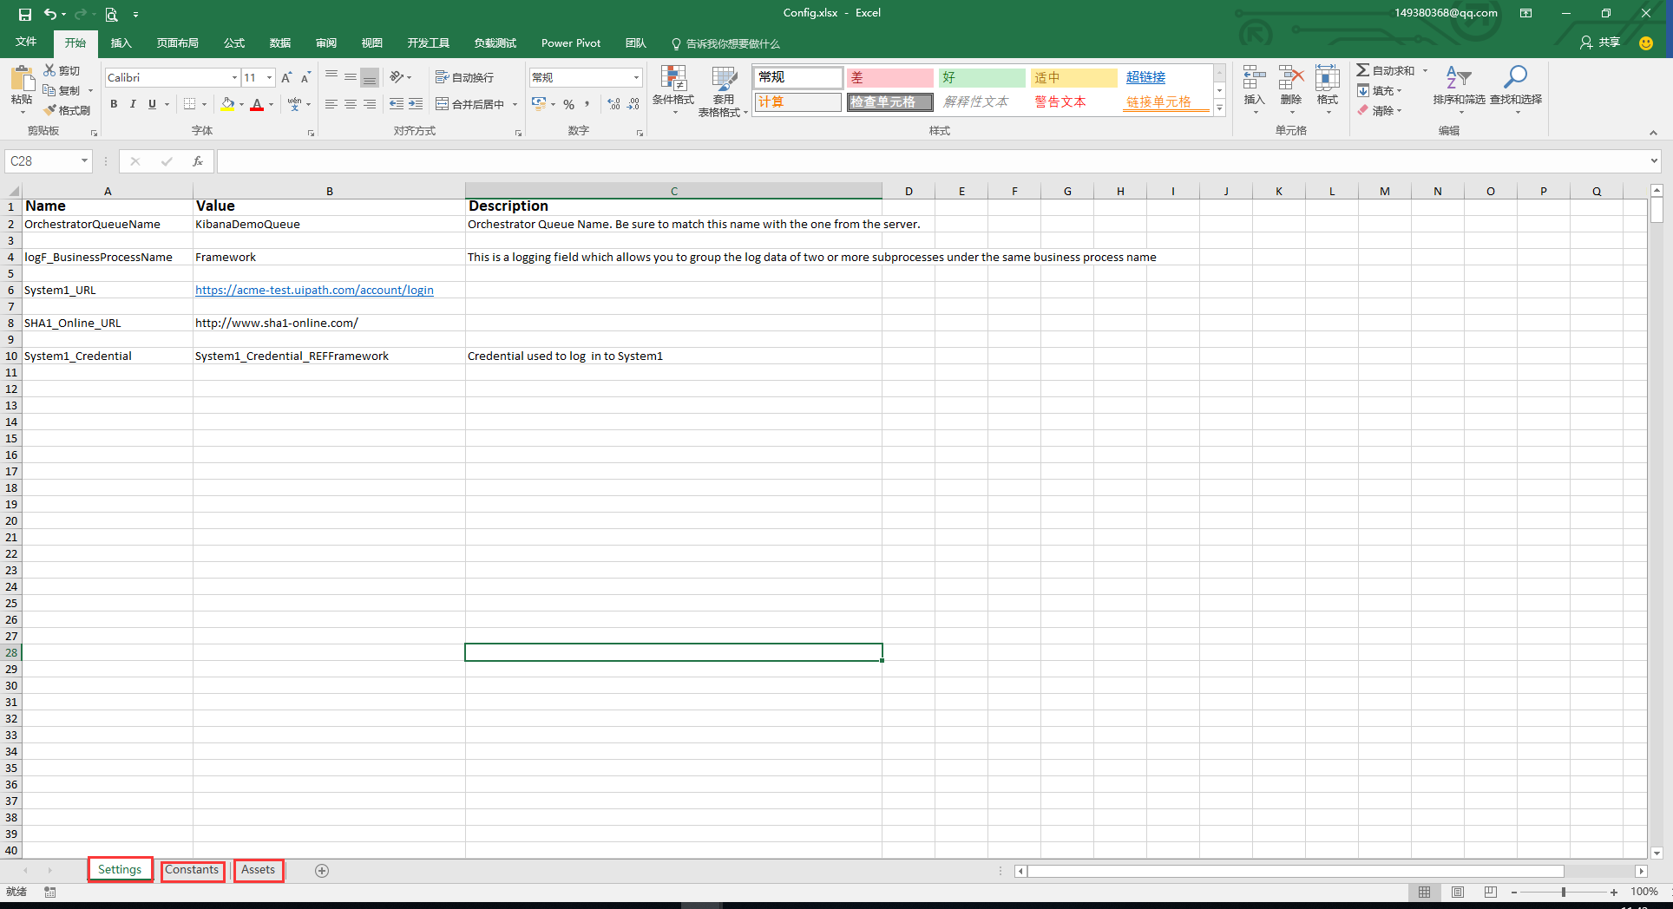

我们先来看看第一个sheet**【Settings】**

里面包含了4条记录

第一和第二条是系统默认的，我们暂时不需要修改，但是我们可以了解在REF框架中哪个地方用到了。

第一个是在InitState-🡪if first run-🡪Save job arguments Config

第二个是在InitState-🡪if first run-🡪 Add Log Fields

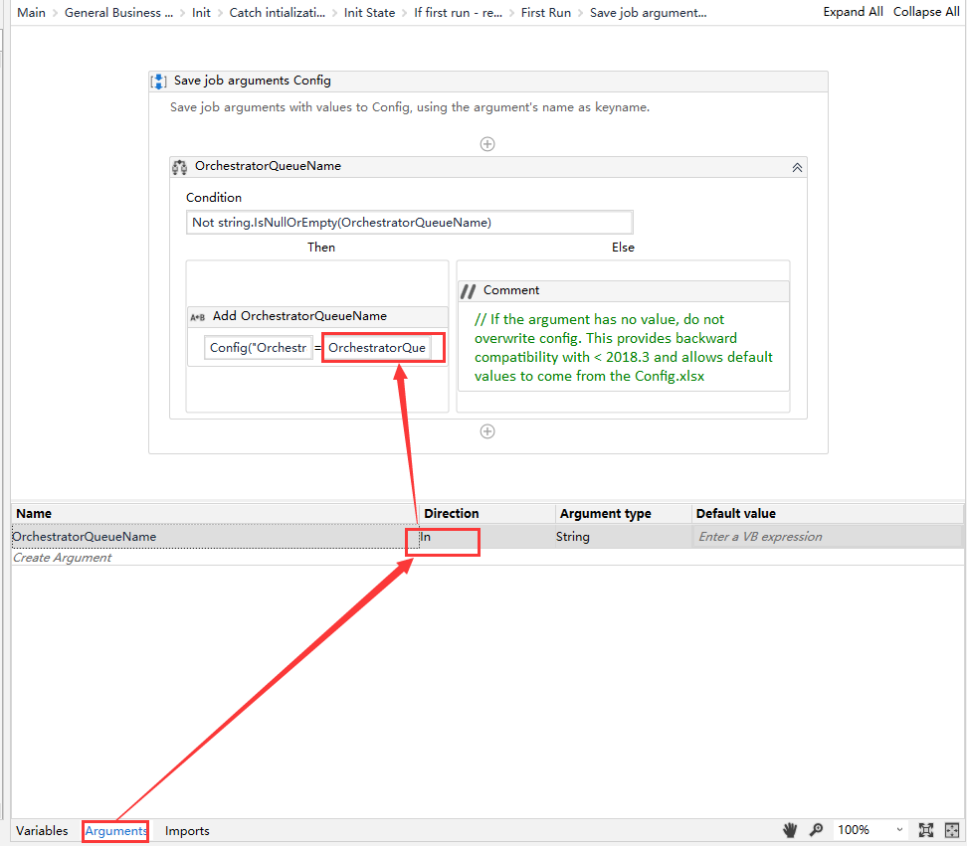

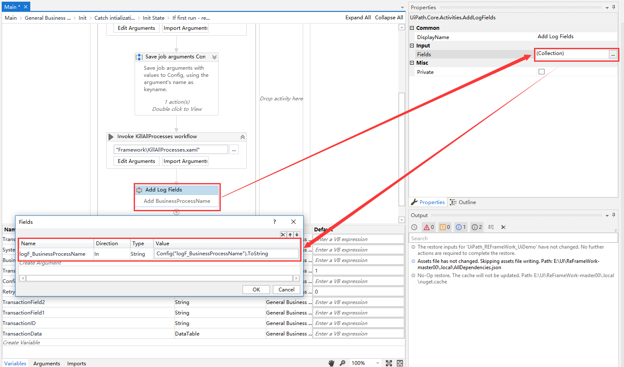

接着我们可以看到还有2条记录

|  |  |
| --- | --- |
| System1_URL | [http://www.acme-test.com](http://www.acme-test.com/) |
| SHA1_Online_URL | <http://www.sha1-online.com/> |

那么，这两个网址就是我们在Level3中需要做测试的网址，添加在这里了。

在什么地方用到了呢？接着往下看，在if firstrun里面，我们可以看到有一个Invoke InitAllSettings workflow，点击EditArguments，查看参数，看到了吧，这里有2个In参数，一个out参数

in_configFile:默认值"Data\Config.xlsx"

in_ConfigSheets：默认值{"Settings", "Constants"}

out_Config：默认值是Config，可以发现我们在变量这里面也看到了一个Config，类型还是Dictionary<String,Object>,可想而知，这个就是用保存InitAllSettings这个流程处理完之后的结果的。

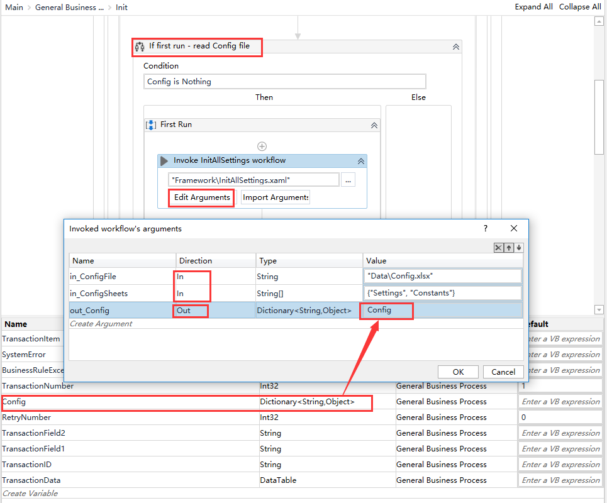

--------------------------InitAllSettings--------------------------------

流程处理示意图

先看For each Sheet 读取设定相关的信息。

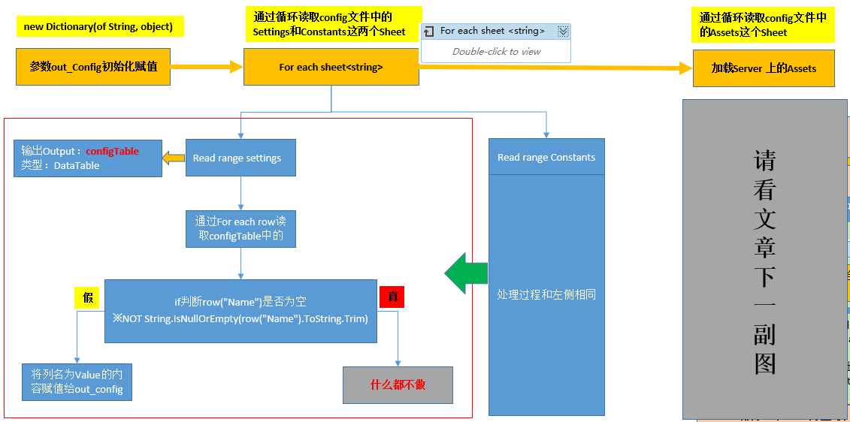

接着我们看加载Server上的Assets

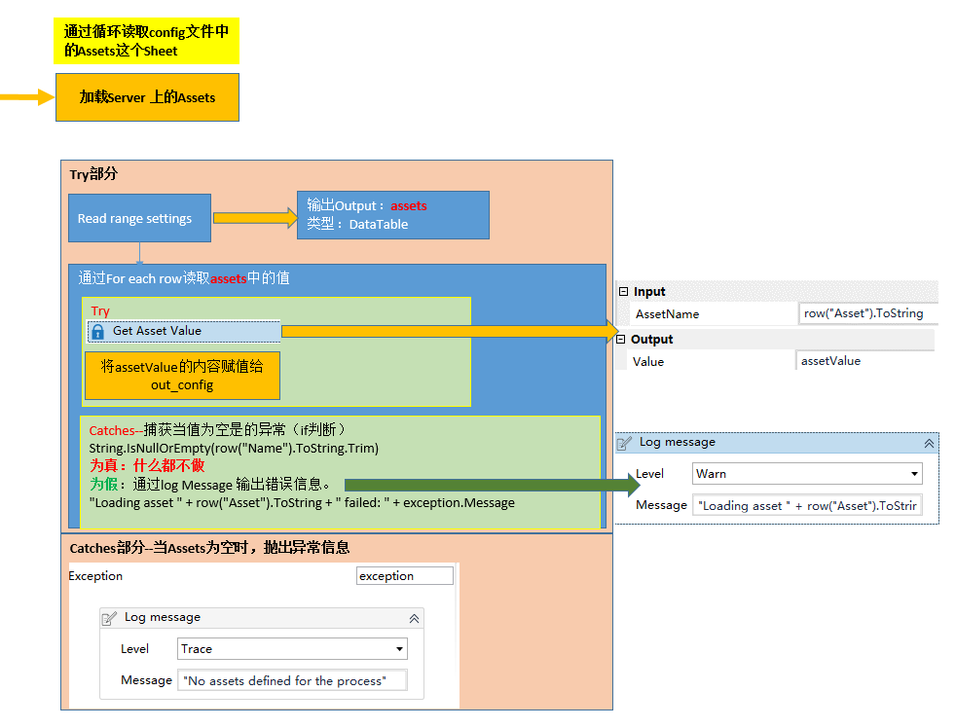

通过以上的操作，可以看到，我们把config文件中的三个sheet的内容，全部放到out_config这个变量中了。

好了，今天给小伙伴分享的文章，内容稍微有点多，大家好好研究一下。